附件：图书馆预约入馆流程

- 点击链接（http://10.203.97.155），或者扫以下二维码进入预约页面。
- 点击登录，跳转到统一身份认证登录界面，建议直接使用浙大钉APP中的“扫一扫”免除登录步骤）；
统一身份认证激活或无法登录等相关问题请咨询信息技术中心：87951669。
- 选择预约分馆和预约哪一天（可预约当天和第二天）。
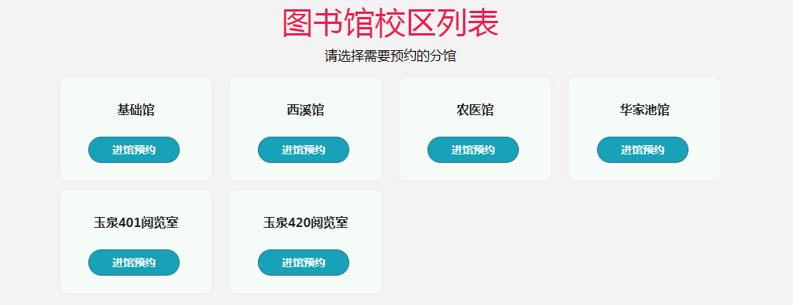

- 在具体预约页面点击“我要预约”按钮，会跳出手机号码确定框，点击确定后预约成功；
因各校区图书馆硬件条件不同，预约后入馆方式有所区别，预约时请仔细阅读“入馆须知”，预约成功后，可进入“我的中心”，在“我的入馆预约”中查看预约情况。
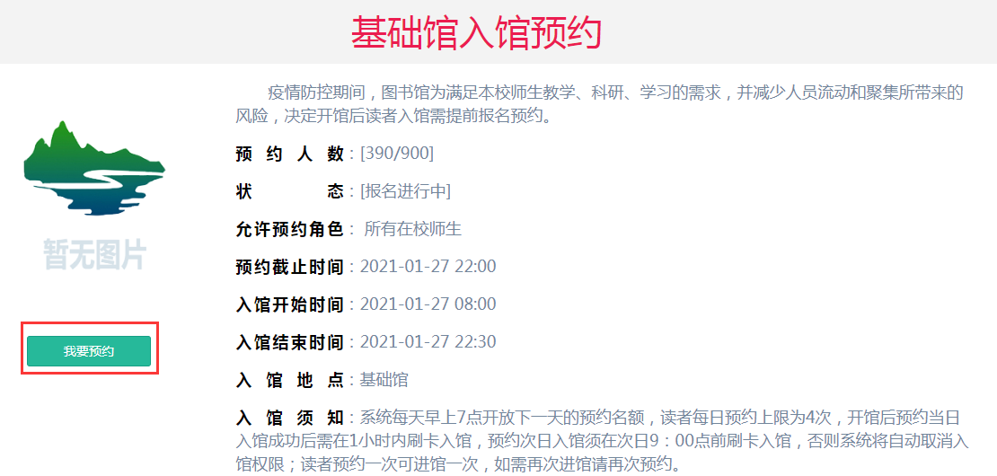

温馨提示：
目前预约页面为校内网址，手机请连上ZJUWLAN后扫码，或采取RVPN方式，否则页面无法打开；
预约后，需刷卡入馆，请携带校园一卡通或使用二维码入馆；
开馆后预约当日入馆成功后需在1小时内刷卡入馆，预约次日入馆须在次日9：00点前刷卡入馆，否则系统将自动取消入馆权限；
出馆时务必刷卡出馆（屏幕显示姓名），否则将无法再次预约入馆；
出馆后如需再次进馆请再次预约，读者每日预约上限为4次。

